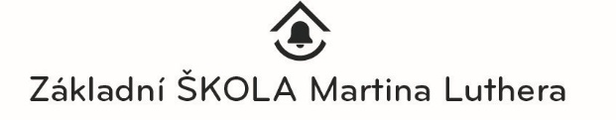

**Protokol volebního orgánu a výsledky voleb do školské rady**

1. Členové volebního orgánu:

Tomáš Pfejfer (předseda),

Marcela Šiková,

Lenka Švarcová.

1. Výsledky voleb:

Do první volené skupiny z řad zákonných zástupců podali svoji kandidátku čtyři zákonní zástupci: ***pan Jiří Šobr, paní Helena Štefánková, paní Pavla Kreisová, pan Pavel Bláha***. Všichni tak učinili v řádném termínu.

Voleb se zúčastnilo celkem 16 zákonných zástupců. Všech 16 vhozených a upravených lístků bylo platných.

Pan Jiří Šobr získal 5 hlasů.

Paní Helena Štefánková získala 11 hlasů.

Paní Pavla Kreisová získala 12 hlasů.

Pan Pavel Bláha získal 2 hlasy.

Novými členy školské rady z řad zákonných zástupců se tak stávají:

**paní Helena Štefánková a paní Pavla Kreisová.**

Do druhé volené skupiny z řad pedagogických pracovníků podali svoji kandidátku dva pedagogové: ***paní Marcela Šiková, paní Radka Musilová***. Obě tak učinily v řádném termínu.

Jelikož počet kandidátů odpovídá počtu volených členů za tuto skupinu, staly se shora uvedené **paní Marcela Šiková a paní Radka Musilová** novými členkami školské rady.

Volby v tomto případě neproběhly, a to vzhledem k počtu kandidátů – 2 kandidáti.

Do třetí volené skupiny z řad zřizovatele byli dva zástupci jmenováni, a to **paní Jaroslava Boučková a pan Martin Vršecký.**

1. Kandidátky jsou k nahlédnutí u ředitele školy.
2. Složení školské rady bude uveřejněno na webu školy 23. června 2025.
3. Funkční období nově zvolené školské rady je zahájeno 26. června 2025 a končí 25. června 2028.

Tomáš Pfejfer:……………………………………………………..

Marcela Šiková:…………………………………………………..

Lenka Švarcová:…………………………………………………..

Protokol vyhotovil: Tomáš Pfeifer:………………………………………………………..

V Plzni 20. června 2025